6 клас Дата_____________
Урок 7

ТЕМА. Операції над об’єктами та групами об’єктів
МЕТА:
навчальна: удосконалити навички створювати та редагувати векторні та растрові зображення; сформувати поняття буфера обміну; з'ясувати його можливості та розглянути інструменти роботи з редагуванням зображення; поглибити знання учнів з теми;
розвивальна: розвивати інформаційну культуру учнів;
виховна: виховувати уважність та відповідальність, бажання мати глибокі та якісні знання.
Тип уроку: комбінований.
Обладнання та наочність: підручник, навчальна презентація.
Програмне забезпечення: пакет офісних програм, графічний редактор.
Хід уроку
І. ОРГАНІЗАЦІЙ ЕТАП
ІІ. АКТУАЛІЗАЦІЯ ОПОРНИХ ЗНАНЬ
Опитування у вигляді теста
ІІІ. ПОВІДОМЛЕННЯ ТЕМИ І МЕТИ УРОКУ
IV. ВИВЧЕННЯ НОВОГО МАТЕРІАЛУ
Пояснення учителя з елементами демонстрування презентації
У повсякденному житті ми постійно маємо справу з різними об’єктами. Ви вже знаєте, що кожен об’єкт має свої властивості та значення цих властивостей. Під час роботи з комп’ютером ми стикаємося зі специфічними об’єктами-комп’ютерними.
Як інструменти графічного редактора Paint, так і графічні об’єкти-автофігури у Word 2007 дозволяють створювати геометричні фігури із заданими властивостями, які ще називають графічними примітивами.
У графічному редакторі над об'єктом можна виконувати різноманітні операції, а саме, переміщувати, видаляти, змінювати колір заливки або контуру, змінювати розміри, дублювати, копіювати тощо.
Копіювання та переміщення об'єктів
Щоб створити кілька однакових об'єктів, необхідно намалювати один з них, виділити його і вибрати команду Дублювати меню Правка. В результаті виникне дублікат об'єкта, який можна перемістити в потрібне місце малюнка.
Виділений об'єкт можна скопіювати або вирізати до буферу обміну. Копіювання здійснюється за допомогою команди Копіювати меню Правка або кнопки Копіювати стандартної панелі, а вирізання — команди Вирізать цього ж меню або кнопки Вирізать стандартної панелі. Після цього об'єкт можна вставити до будь-якої поточної сторінки командою Вставить меню Правка або за допомогою кнопки Вставить стандартної панелі. Ці ж операції можна виконати і за допомогою команд контекстного меню виділеного об'єкта.
Операції над групою об'єктів
Як відомо, більшість операцій програма Word виконує над вибраними об'єктами. Якщо в документі кілька чи навіть багато фігур, можна виділити всі потрібні та працювати з ними як з одним об'єктом (переміщувати, форматувати, копіювати тощо). Однак достатньо клацнути мишею десь в іншому місці, й увесь процес вибирання фігур доведеться повторювати. Уникнути такої проблеми дає змогу групування. У результаті застосування цієї операції до кількох вибраних фігур утворюється один великий об'єкт, який після виконання всіх потрібних дій можна знову розділити на складові — розгрупувати.
Групування — це процес створення з кількох об'єктів одного нового, в якому початкові об'єкти є його складовими.
Виділення кількох об'єктів та їх групування
Кілька графічних об'єктів можна виділити за допомогою миші, утримуючи натиснутою клавішу Shift. Щоб виділити лінію або фігуру без заливки, слід клацнути мишею її контур, а для виділення заповненої фігури — будь-де в її межах.
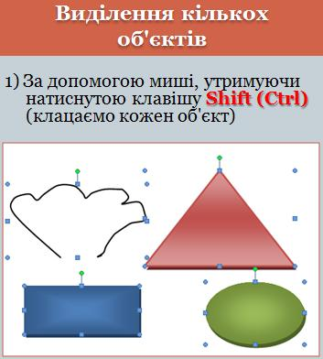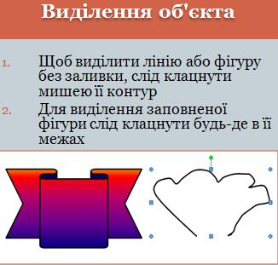
Суміжні фігури зручно виділяти за допомогою рамки, яку створюють інструментом (панель інструментів Головна, область Редагування, команда Виділити, Вибір об'єктів), починаючи з вільного від об'єктів місця в документі. Зазначимо, що виділено буде лише ті об єкти, які повністю потрапили всередину рамки. На відміну від інструменті малювання, інструмент Вибір об'єктів автоматично не вимикається (для цього слід натиснути клавішу Esc).
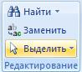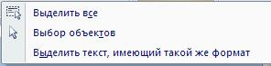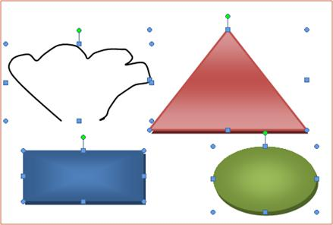
Навколо кожної виділеної фігури, як завжди, відображуються маркери для змінення її розмірів та для обертання. Щоб утворити з цих об'єктів групу, слід вибрати команду Групувати в контексному меню виділених обєктів. Після групування замість маркерів навколо об'єктів утворюються маркери навколо всієї групи .
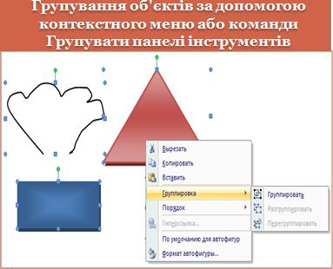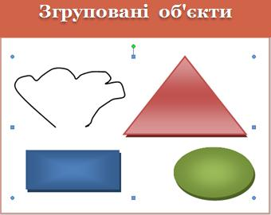
Виконання операції групування здійснюється таким чином:
1.Виділить потрібні графічні об’єкти зображення(притримуючи клавішу Ctl або Shift, клацаючи ЛКМ).
2.Вибрать на вкладці Формат у групі Упорядкування команду Згрупувати.
3.Вибрать команду Групувати.
Після групування зберігається можливість виділити будь-який окремий об’єкт і виконати над ним деякі операції.
У подальшому всі операції редагування або форматування будуть застосовуватись одразу до всіх об’єктів групи. Таке групування проводиться, коли створення малюнка завершено.
Згруповані об'єкти, на відміну від кількох виділених, завжди обробляються програмою як одне ціле.

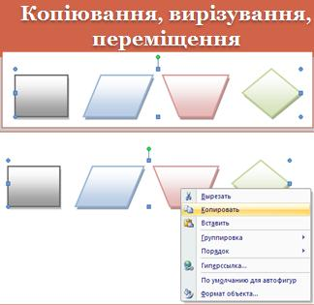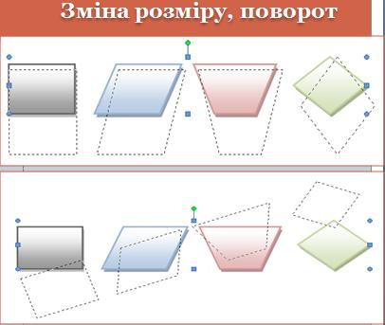
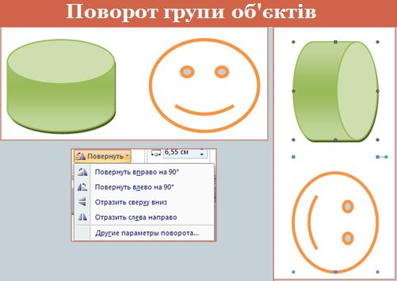
За потреби об’єкти можна розгрупувати або перегрупувати, використавши відповідні операції команди Згрупувати.
Операції групування і розгрупування об’єктів можна здійснювати і з використанням команди Групування контекстного меню об’єктів.
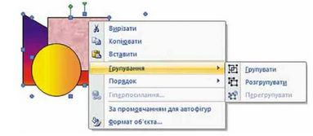
V. ФІЗКУЛЬТХВИЛИНКА
VІ. ЗАВОЄННЯ НОВИХ ЗНАНЬ, ФОРМУВАННЯ ВМІНЬ
Практичне завдання.
Робота за комп’ютером
1. Повторення правил безпечної поведінки за комп’ютером.
2. Інструктаж учителя.
3. Практична робота за комп’ютерами.
№ завд. | Дії, які виконує учень | Бали
1 | У текстовому редакторі намалювати 4 різних автофігури. Розфарбувати різними кольорами. Дві фігури – без контурів,  дві фігури – з контурами 3 пт. | 4
2 | Згрупувати фігури. Скопіювати. Копію повернути на 90 º. | 4
3 | Скласти звіт про виконану роботу | 3
4. Вправи для очей.
VІI. ПІДСУМОК УРОКУ
VІІІ. ДОМАШНЄ ЗАВДАННЯ
Скласти алгоритм розгрупування об’єктів.
ІX. ОЦІНЮВАННЯ РОБОТИ УЧНІВ

